**REQUERIMENTO Nº 75/2021**

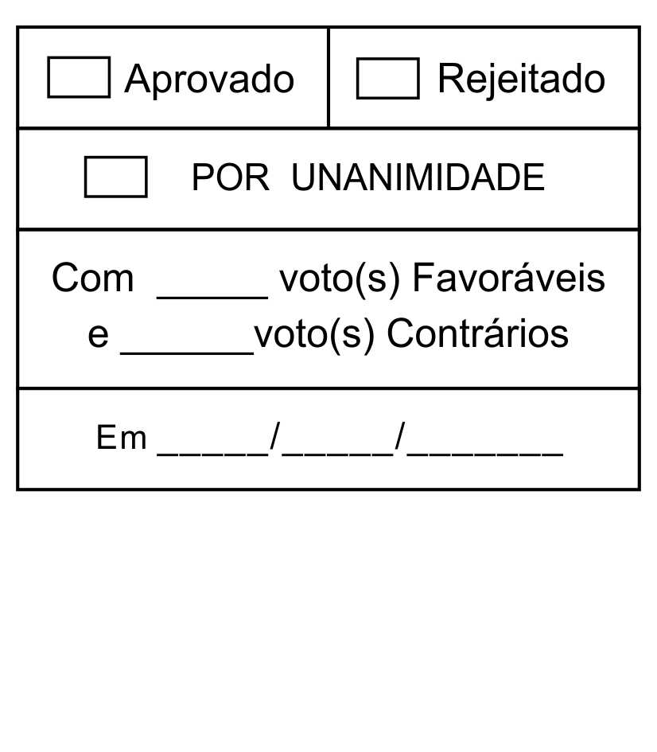

*Solicita a inclusão da Moção nº 125/2021, de Repúdio às atitudes ofensivas e preconceituosas perpetradas contra o nobre vereador PAULO JUVENTUDE em redes sociais, em regime de urgência especial, na pauta da 11ª Sessão Ordinária, de 12 de abril de 2021.*

Excelentíssimo Senhor Presidente,

**Cláudia Rita Duarte Pedroso**, Vereadora da Câmara Municipal da Estância Turística de São Roque, vem, por meio do presente, requerer, nos termos do § 2º do artigo 165 do Regime Interno Consolidado, a inclusão da Moção nº 125/2021, de Repúdio contra as atitudes ofensivas e preconceituosas perpetradas contra o nobre vereador PAULO JUVENTUDE em redes sociais, em regime de urgência especial, na pauta da 8ª Sessão Ordinária, de 11 de abril de 2021.

Sala das Sessões, Dr. Júlio Arantes de Freitas, 9 de abril de 2021.

**Cláudia Rita Duarte Pedroso**

**(Dra. Claudia Pedroso)**

Vereador

**PROTOCOLO Nº CETSR 09/04/2021 - 10:12 4074/2021/AO**